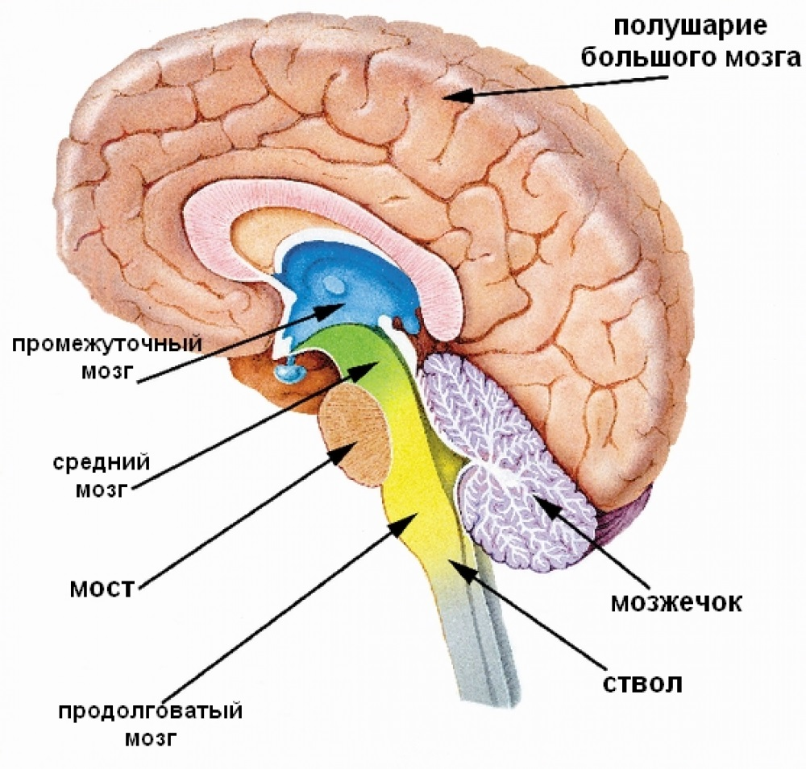

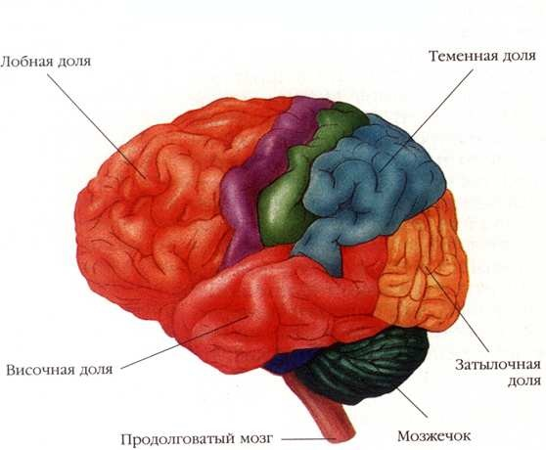
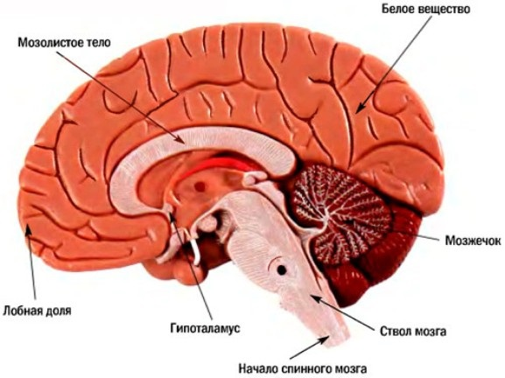

Отделы головного мозга | Структурные особенности | Главные функции мозга
Конечный мозг- большие полушария | - 80% от всего веса головного мозга человека;  - Имеет два полушария – левого и правого, испещренных многочисленными углублениями – бороздами и извилинами;  - Делится на мозговые доли – лобную, теменную, височную и затылочную;  - Полушария соединены некой субстанцией – мозолистым телом;  - Сверху покрыт 3-х миллиметровым слоем серого вещества – корой, являющейся самым высшим центром регуляции мозга;  - простираются полушария от лобной до затылочной кости. | - Регуляция движений;  - Формирование условных рефлексов;  - Осуществление речевой деятельности;  - Чувство кожно-мышечного ощущения;  - Зрительная функция;  - Обонятельное, вкусовое, слуховое чувство.
Промежуточный мозг | - Составляют две части – вентральная (гипоталамус) и дорсальная (таламус, метаталамус и эпиталамус). | - Контролирует работу эндокринных желез;  - Регулирует обмен веществ;  - Стабилизирует цикл сна и бодрствования.
Средний мозг | - Вместилище восходящих и нисходящих нервных путей;  - Имеет в своем составе ножки мозга и четыре холмика — два зрительных и два слуховых бугра. | - Обработка зрительных и слуховых образов;  - Регуляция мышечной силы и тонуса;  - Обеспечивает возможностью ходить и стоять посредством выпрямительных рефлексов.
Задний мозг  Варолиев мост  Мозжечок | Разделяется на два основных отдела: мост и мозжечок.  - Имеет форму валика;  - Делится на две поверхности – дорсальную и вентральную или волокнистую;  - Волокна вентральной поверхности располагаются поперечно и впадают в среднюю мозжечковую ножку;  - Средний вес около 150 г;  - Разделяется на два мини-полушария, соединенных червем. | - Осуществляет передачу информации из спинного в головной мозг.  - Пространственные координационные движения.
Продолговатый мозг | - Является фактическим продолжением спинного мозга, плавно переходящего в головной. | - Центр дыхания, кровообращения и регуляции обмена веществ;  - Осуществляет чихание и кашель.

